# Manual Test Report

Sebelumnya saya telah mengunjungi website <http://www.saucedemo.com/> dan melakukan langkaah registrasi, lalu saya melakukan Langkah percobaan manual testing pada desktop browser (device), ini adalah lankah dalam memasuki pengujian :

* 1. Saya mengisi URL website dengan bebas
  2. Saya memilih browser Chrome versi 90
  3. Kemudiang saya memilih resolusi default 1400x1050
  4. Dan untuk opsi OS isi sesuai device ( Contoh : windows 10)
  5. Lakukan start dan tunggu prossesnya

Ini adalah gambar setelah memasuki running prosses manual testing :

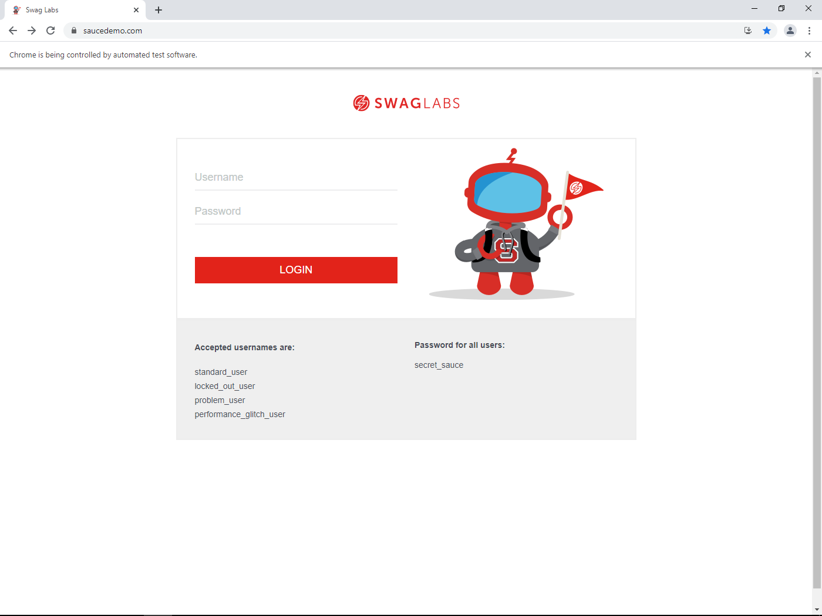

|  |  |  |  |  |
| --- | --- | --- | --- | --- |
| Test Scenario | Test Case | Test Step | Result | Status |
| User melakukan aktivitas login di halaman login | User login dengan mengisi data valid yang disediakan pada halaman login | 1. User Berada pada halaman awal website saucedemo.com untuk melakukan aktivitas login 2. User memasukan data berupa password dan username yang disediakan website tersebut. 3. User klick tombol login | User berhasil memasuki halam home atau dashboard di website saucedemo.com | PASS |
| User login dengan mengisi data invalid yang bukan disediakan pada halaman login | 1. User Berada pada halaman awal website saucedemo.com untuk melakukan aktivitas login 2. User memasukan data berupa password dan username yang berbeda diluar yang disediakan website tersebut. 3. User klick tombol login | User gagal memasuki halam home atau dashboard di website saucedemo.com | PASS |
| User login tanpa mengisi data apapun | 1. User Berada pada halaman awal website saucedemo.com untuk melakukan aktivitas login 2. User memasukan data berupa password dan username yang berbeda diluar yang disediakan website tersebut. 3. User klick tombol login | User gagal memasuki halam home atau dashboard di website saucedemo.com atau dashboard di website saucedemo.com | PASS |